Base de Datos II – Evaluación Parcial 2
Introducción
Usted es el administrador de la base de datos de la plataforma de e-commerce tiendaDB, cuya colección principal es productos. Su tarea es garantizar la correcta gestión de datos, optimizar el rendimiento de consultas y aplicar buenas prácticas operativas.
Gestión de datos y consola
Indicar comandos de mongosh y operaciones CRUD esenciales para manipular documentos y mantener su integridad.
1. Creación e Inserción
a. Indique el comando necesario para cambiar a la base de datos tiendaDB desde la consola mongosh.
use tiendaDB
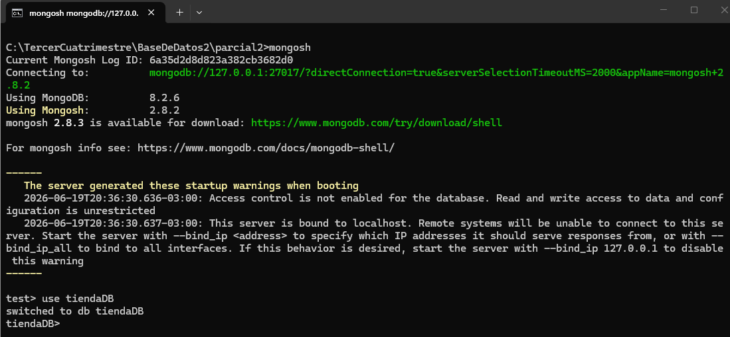

b. Escriba la operación que inserta en una sola ejecución los siguientes dos productos en la colección productos:
•Producto A:
•nombre: "Teclado Mecánico Redragon"
•precio: 65000
•stock: 15
•tags: ["gaming", "perifericos"]
•Producto B:
•nombre: "Mouse Inalámbrico Logitech"
•precio: 20000
•stock: 30
•tags: ["perifericos", "oficina"]

db.productos.insertMany([
{
nombre: "Teclado Mecánico Redragon",
precio: 65000,
stock: 15,
tags: ["gaming", "perifericos"]
},
{
nombre: "Mouse Inalámbrico Logitech",
precio: 20000,
stock: 30,
tags: ["perifericos", "oficina"]
}
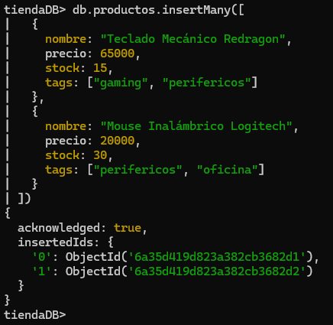
])

2. Actualización de Arrays y Campos
a. El producto "Teclado Mecánico Redragon" está por agotarse. Indique el comando que reduce su stock a la mitad (a 7 unidades) modificando únicamente ese campo.
db.productos.updateOne(
{ nombre: "Teclado Mecánico Redragon" },
{ $set: { stock: 7 } }
)
Verificacion:
db.productos.find({
nombre: "Teclado Mecánico Redragon"
})

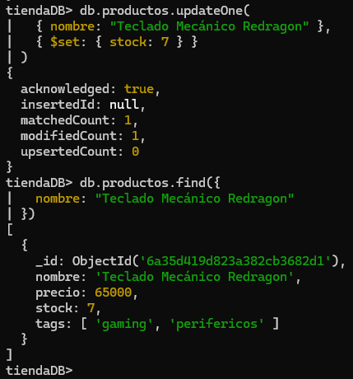

b. Escriba el comando para agregar el tag "RGB" a su array tags, evitando duplicados.
db.productos.updateOne(
{ nombre: "Teclado Mecánico Redragon" },
{ $addToSet: { tags: "RGB" } }
)
Verificacion:
db.productos.find({
nombre: "Teclado Mecánico Redragon"
})
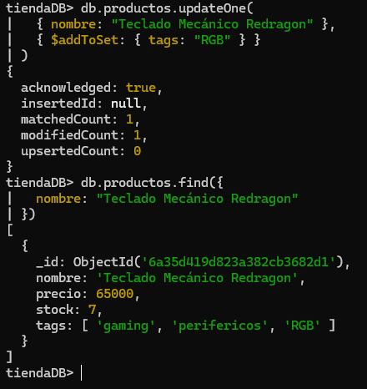

c. Escriba el comando que elimina el tag "oficina" del array tags del producto "Mouse Inalámbrico Logitech".
db.productos.updateOne(
{ nombre: "Mouse Inalámbrico Logitech" },
{ $pull: { tags: "oficina" } }
)
Verificacion:
db.productos.find({
nombre: "Teclado Mecánico Redragon"
})
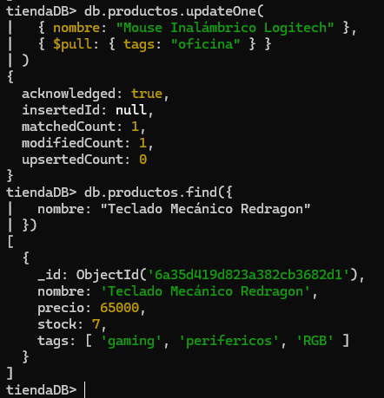

Optimización de Consultas
Crear y evaluar índices que mejoren el rendimiento en consultas frecuentes.
1. Creación y Evaluación de Índices
a. Indique el comando para crear un índice simple en orden ascendente sobre el campo precio.
db.productos.createIndex({ precio: 1 })
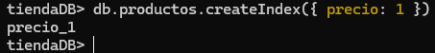

b. La empresa necesita consultar por nombre y luego ordenar por precio. Indique el índice compuesto que optimiza esta consulta (principio de index prefixing).
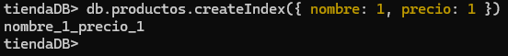
db.productos.createIndex({ nombre: 1, precio: 1 })

c. Al ejecutar explain("executionStats") sobre la consulta db.productos.find({tags: "gaming" }), ¿qué valor debería verse en winningPlan.stage para confirmar que el índice fue utilizado correctamente? Indique la clave del plan de ejecución esperada.
Al ejecutar:
db.productos.find({ tags: "gaming" }).explain("executionStats")
para confirmar que MongoDB utilizó correctamente un índice, el valor esperado en winningPlan.stage es:
IXSCAN (Index Scan) indica que la consulta fue resuelta utilizando un índice. Si apareciera COLLSCAN, significaría que MongoDB realizó un recorrido completo de la colección sin utilizar índices.

2. Agregación – $group
Escriba un pipeline de agregación que devuelva:
•el stock total de todos los productos,
•el precio promedio general.

db.productos.aggregate([
{
$group: {
_id: null,
stockTotal: { $sum: "$stock" },
precioPromedio: { $avg: "$precio" }
}
}
])

Gestión operacional
Aplicar comandos de terminal y comprender estrategias de backup.
1. Comandos de Terminal (CLI)
a. Desde el directorio actual /home/usuario/Proyectos, indique el comando relativo para acceder a /home/usuario/Documentos. (Ambas carpetas están al mismo nivel).
b. La carpeta de logs backups_temp/ debe ser eliminada junto con todo su contenido. Indique:
•el comando de Linux para eliminarla de manera recursiva,
•el comando equivalente en Windows (CMD) para borrado recursivo sin confirmación.

2. Estrategias de Backup
a. Una empresa realiza:
•Backup Completo: domingos,
•Backups Diferenciales: lunes a sábado.
Si ocurre un fallo un jueves por la noche, ¿cuántos archivos de respaldo deben aplicarse para restaurar el estado más reciente? Justifique.
b. Explique la diferencia fundamental entre RPO (Recovery Point Objective) y RTO (Recovery Time Objective) en el contexto de continuidad operativa.
Presentación
Entrega en un archivo PDF. El PDF debe contener: nombre y apellido completo del estudiante, este
enunciado, todas las respuestas y el diseño solicitado.

